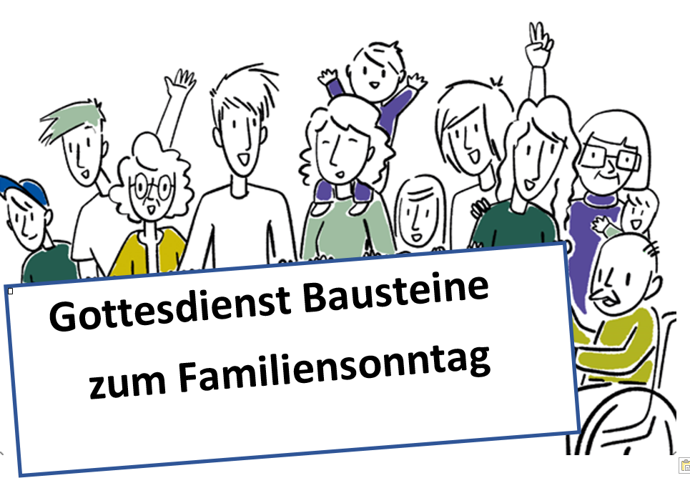

Gottesdienst Bausteine zum Familiensonntag
#gesegnet.jetzt!

Einführung Thema
„#gesegnet.jetzt“ lautet unser Thema des diesjährigen Familiensonntages. Wir sind von Gott gesegnet – jetzt und immer – trotz allem, was uns derzeit bewegt – bei allem, was uns freut. Und wir dürfen füreinander Segen sein – gerade auch jetzt, in dieser Zeit, die uns alle vor große Herausforderungen gestellt hat und immer noch stellt. In diesem Vertrauen, dürfen wir jetzt miteinander feiern und dann können dann gestärkt in unseren Alltag zurückkehren – mit der Gewissheit, dass Gott segnend auf all unseren Lebenswegen mit uns ist.

Kreuzzeichen
Wir beginnen diesen Gottesdienst
im Namen Gottes, der die Welt mit seiner schützenden Hand umgibt,
im Namen Jesu, der uns ein Leben in Würde schenkt und
im Namen des Hl. Geistes, der uns mit Freude, Wärme und Lebendigkeit erfüllt.

Einleitung zum Thema Segen
Segen kommt vom lateinischen Wort „benedicere“ und bedeutet jemanden von Gott her etwas Gutes sagen. Kinder lesen vor, wann und warum wir für andere Segen sein können. Dazwischen kann ein kurzes Instrumentalstück gespielt werden.
- Ich bin ein Segen, weil es mich gibt.
- Ich bin ein Segen, wenn ich zu anderen freundlich bin und auf sie Rücksicht nehme.
- Ich bin ein Segen, wenn ich gut auf Tiere und Pflanzen acht gebe.
- Ich bin ein Segen, wenn ich für jemanden da bin, der traurig ist und meine Hilfe braucht.
- Ich bin gesegnet, weil Gott mir viele Talente geschenkt hat.
- Ich bin gesegnet, weil ich Familie und Freunde habe.
- Ich bin gesegnet, weil mein Leben ein Geschenk ist.
- Ich bin gesegnet, weil Gott mich liebt.

Kyrie
Priester:
Gott, wir danken Dir, dass wir von Dir gesegnet sind.
Jesus Du bist für uns da.
Liedruf „Herr, erbarme dich“ – GL 157
Jesus, Du sagst jedem Einzelnen von uns: Schön, dass es dich gibt!
Liedruf „Herr, erbarme dich“ – GL 157
Jesus, Du nimmst die Kinder in die Arme und segnest sie.
Liedruf „Herr, erbarme dich“ – GL 157
Priester:
Hilf uns, dass wir einander gute Worte schenken können. So wird unser Leben gut und heil. Darum bitten wir Dich durch Jesus, unseren Freund. Amen.

Kyrie (zum Dreifaltigkeitssonntag)
Gott Vater, du hast die Welt erschaffen. Wir wollen uns bemühen, dass wir deine Schöpfung bewahren.
Gott Sohn Jesus, du hast uns deine Liebe zum Mitmenschen vorgelebt. Wir folgen dir nach und sind gut zu unseren Mitmenschen.
Gott Heiliger Geist, du schenkst uns Mut und Kraft. Gestärkt von dir wollen wir als gute Christen leben.
Priester:
Weil wir trotz unserer Mühen immer wieder Fehler machen und versagen, hoffen wir auf seine Hilfe und bitten: Der allmächtige Gott erbarme sich unser, er lasse uns unsere Sünden nach und führe uns zum ewigen Leben. Amen.

Credo:
Gemeinsam wollen wir nun unseren Glauben bekennen und antworten auf jeden Satz „Wir glauben“
Priester: Wir glauben an einen Gott, der unser Vater ist und der Erschaffer und der Erhalter der Welt.
Alle: wir glauben
Priester: Wir glauben an Jesus Christus, seinen Sohn und unseren Erlöser, der uns frei macht von aller Schuld.
Alle: wir glauben
Priester: Wir glauben an den Heiligen Geist, der bei uns ist bis zum Ende der Zeit und in uns wirkt.
Alle: wir glauben
Priester: Wir glauben an den Heilsauftrag der Kirche, Gottes Wort auszurichten und Anwalt der Menschen zu sein.
Alle: wir glauben
Priester: Wir glauben an die Auferstehung des Lebens und an das Kommen unseres Herrn, der die Welt vollendet, bis Gott alles in allem ist.
Alle: wir glauben

Fürbitten
Nach jeder Bitte wird eine Lichterschale auf den Altar gestellt.
Priester:
Gott schenkt uns seinen Schutz und seinen Segen. Zu ihm dürfen wir mit all unseren Freuden und Sor-gen kommen. Und so bringen wir unsere Bitten vor ihn und stellen jeweils eine Lichterschale auf den Altar:
- Gütiger Gott, wir bitten dich, begleite uns und unsere Familien durch sonnige und stürmische Zeiten.
- Gütiger Gott, wir bitten dich für alle Kranken, dass sie die Kraft finden in ihrem Leben Schönes zu sehen.
- Gütiger Gott, wir bitten dich, dass wir deinen Segen und deine Nähe spüren und Segen für andere Menschen sein können.
- Gütiger Gott, wir bitten dich für unsere Kinder, dass wir die Kraft, Weisheit und das Vertrauen haben sie zu liebenden, fürsorglichen und selbst-bewussten Menschen zu erziehen.
- Gütiger Gott, wir bitten dich für alle, die einen geliebten Menschen verloren haben, dass sie Trost finden.

Priester:
Darum bitten wir dich, gütiger Gott, weil wir darauf vertrauen, dass du unseren Lebensweg begleitest, heute und alle Tage unseres Lebens.
Amen
Vater unser – GL 787 - gemeinsam singen mit Gesten
Friedensgruß/Friedenslied
Priester:
Jesus hat am Abend des Ostertages zu seinen Freunden gesagt: „Meinen Frieden gebe ich euch!“. Dieser Friede gilt auch uns heute. Darum darf ich – euch im Namen Jesu – zurufen:
(mit Gesten und alle wiederholen)
Friede sie mit dir (linken und rechten Nachbarn zunicken),
Friede sei mit mir (Hände vor der Brust verschränken),
Friede mit der ganzen Welt (imaginäre Weltkugel zeigen)
Schlussgebet
Guter Gott, wir danken dir, dass du dich uns zugewendet hast. Du bist nicht fern und verborgen geblieben. In dieser Feier bist du uns nahe gekommen. Mit deinem Wort hast du uns angesprochen. Durch das gemeinsame Mahl hast du uns gestärkt. Dafür danken wir dir mit unserem ganzen Herzen, unserem Verstand, unseren Händen, unserem ganzen Sein.

Segen mit Gesten
Jemand macht die Gesten vor – alle machen sie nach
Wir legen unsere Hände auf unser Herz
Gott segne unser Herz, damit es fröhlich weiterklopfe.
Wir legen unsere Hände auf unseren Kopf
Gott segne unseren Kopf, damit er zu einer Werkstatt für Humor und Lebenswitz wird.
Wir legen unsere Hände auf unsere Augen
Gott segne unsere Augen, damit das Lächeln des Himmels aus ihnen strahle.
Wir legen unsere Hände auf unseren Mund
Gott segne unseren Mund, damit er sich öffne für alles, was andere aufbaut und erleichtert, und verschließt für alles, was andere verletzt und zerstört.
Wir legen unsere Hände auf unsere Ohren
Gott segne unsere Ohren, damit sie göttlichen und menschlichen Humor verstehen.
Wir legen unsere Hände wie eine Schale zusammen.
Und so segne uns Gott, der die Welt mit seiner schützenden Liebe umfängt, der Sohn, der uns ein Leben in Würde schenkt und der Hl. Geist, der uns mit Freude, Wärme und Lebendigkeit erfüllt. Im Namen des Vaters, des Sohnes und des Heiligen Geistes. Amen.

Aaronsegen (Num 6, 24-26)
nach der Gute Nachricht Bibel
Guter Gott,
du bist mitten unter uns.
Du schützt und behütest uns.
Du stärkst uns mit deiner Kraft.
Du schenkst uns deine Liebe.
Du willst, dass wir ein Segen sind.
Du schenkst uns deinen Segen.
So segne uns der gute Gott,
der Vater, der Sohn und der Heilige Geist.
Amen.
Lied: „Der Segen Gottes möge dich umarmen“ mit Gesten zum Refrain:
Der Segen Gottes möge dich umarmen.
(Sich selbst umarmen)
Egal, wohin dich deine Wege führn.
(Am Platz gehen)
Die Liebe (Hände auf das Herz legen)
und sein göttliches Erbarmen,
(Hände nach oben strecken)
sollst du bis in die Zehenspitzen spürn.
(Hände gleiten vom Kopf zu den Zehenspitzen)
Der Segen Gottes möge dich umarmen.
(Sich selbst umarmen)

Evtl. noch kindgerechte Gebete zum Dreifaltigkeitssonntag
Tagesgebet:
Herr, himmlischer Vater, du hast Jesus und den Heiligen Geist in die Welt gesandt, damit wir dich besser verstehen. Du schenkst uns mehr und mehr Einsicht in das Wesen der Dreifaltigkeit. So verehren wir dich im Heiligen Geist durch Jesus Christus, unseren Herrn. Amen.
Gabengebet:
Gott unser Vater, wir rufen deinen Namen an über Brot und Wein. Heilige diese Gaben und nimm mit ihnen auch uns an, damit wir dir auf ewig gehören. Darum bitten wir durch Jesus Christus, unseren Herrn. Amen.
Schlussgebet:
Herr, unser Gott, wir haben von deiner Liebe erfahren. Wir halten fest am Glauben an den einen Gott in drei Personen. So beten wir durch Jesus Christus, unseren Herrn. Amen.

Lied: Der Segen Gottes möge dich umarmen
